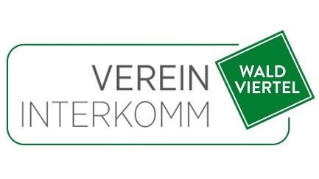

Presseinfo
Zukunftspreis Waldviertel: Jury startklar – jetzt einreichen!
Waldland, 02.September 2025

Die Jury für den neuen Zukunftspreis Waldviertel hat ihre Arbeit aufgenommen.
Bis 20. September 2025 können noch Projekte und Personen eingereicht werden, die zeigen, wie engagiert und ideenreich das Waldviertel seine Zukunft gestaltet.

Am 2. September traf sich erstmals die Jury des neu geschaffenen „Zukunftspreises Waldviertel“ in den Räumlichkeiten der Fa. WALDLAND. Noch bis 20. September 2025 können engagierte Menschen, Vereine, Gemeinden, Betriebe und Initiativen ihre Projekte und Aktivitäten einreichen. Ob kleine Nachbarschaftsaktion oder große Zukunftsinitiative – alle Beiträge sind willkommen und haben die Chance, sichtbar gemacht und ausgezeichnet zu werden. „Mit diesem Preis sollen Projekte und Menschen ausgezeichnet werden, die das Waldviertel mit Ideenreichtum, Mut und Herzblut voranbringen“, so Bgm. Josef Schaden, der Vorsitzende der Jury und Interkomm Vorstandsmitglied.
Einfach mitmachen!
Die Einreichung ist sehr einfach: kurzes Onlineformular auf www.zukunftspreis-wv.at ausfüllen, Fotos oder Doku hochladen – fertig. Der Preis wird vom Verein Interkomm, einem Zusammenschluss von 64 Gemeinden, in Würdigung des Waldviertel-Pioniers DI Adi Kastner ausgelobt. Gesucht werden Aktivitäten aus allen Bereichen – von Soziales über Umwelt, Kultur und Bildung bis hin zu Wirtschaft, kleine wie große Initiativen, laufende wie abgeschlossene Vorhaben. „Mit dem Zukunftspreis Waldviertel würdigt Interkomm Projekte und Personen, die vorausschauend, kooperativ und nachhaltig handeln“, betont Obmann Bgm. Patrick Layr.
Die Preisverleihung findet am 10. Oktober 2025 um 19.00 Uhr bei einer Festveranstaltung im Stadtsaal Waidhofen/Thaya statt. Dort werden die Preisträger gefeiert und ihr Einsatz ins Rampenlicht gestellt. Sie erhalten eine besondere Waldviertel-Trophäe, je 2.000 Euro Preisgeld und werden vor großem Publikum ausgezeichnet. Der Zukunftspreis Waldviertel macht sichtbar, was unsere Region stark macht: Engagement, Zusammenhalt und die Ideen der Menschen, die hier leben. Schon die Nominierung bringt Anerkennung und Wertschätzung.
„Der Zukunftspreis Waldviertel ist nicht nur eine Auszeichnung, sondern ein starkes Signal: Gemeinsam zeigen wir, was unsere Region kann – im Kleinen wie im Großen“, fasst Jurymitglied Josef Wallenberger die Idee des Preises zusammen und lädt ein noch rasch einzureichen, um zu zeigen, was das Waldviertel alles kann.

Pressekontakt:
Verein Interkomm Waldviertel
Bgm. Josef Schaden (Juryvorsitz)
Tel: 0664 5977699
E-Mail: office@wohnen-im-waldviertel.at
Web: www.zukunftspreis-wv.at

Beilage
- Fotos Jury
- Logo
- QR-Code zur Einreichung
- Info zum Zukunftspreis

Jury beim ersten Zusammentreffen, 2.9.2025 in Oberwaltenreith (Dateien im Anhang)
Der Verein hat Vertreter und Vertreterinnen aus allen Bezirken des Waldviertels und aus unterschiedlichen Fachbereichen eingeladen die Auswahl der Preisträger nach definierten Kriterien vorzunehmen. Die Jury setzt sich zusammen aus:
Bauer Tom, Bruckner Martin, Dorfinger Martina, Gruber Herwig, Hackl Herta, Haider Christian, Haidl Robert, Höfer Franz, Hutter Vicky, Layer Patrick, Mayerhofer Edith, Peham Markus, Schaden Josef, Schroll Veronika, Wallenberger Josef, Zeitlberger Thomas
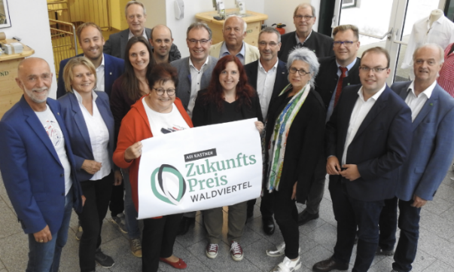
Fotocredit: Wallenberger
Datei: Zukunftspreis Jury A.jpg

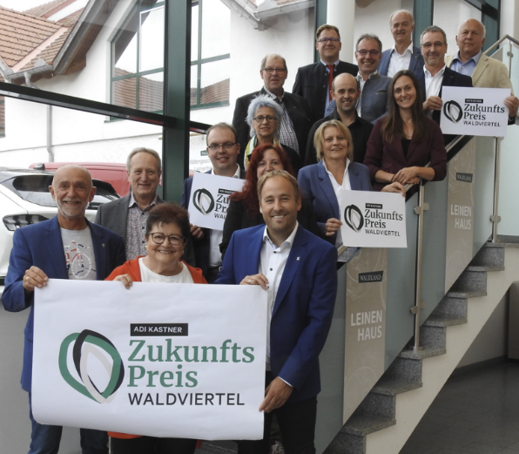
Fotocredit: Wallenberger
Datei: Zukunftspreis Jury B.jpg

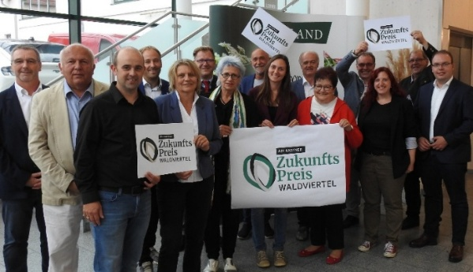
Fotocredit: Wallenberger
Datei: Zukunftspreis Jury C.jpg
Logo Zukunftspreis
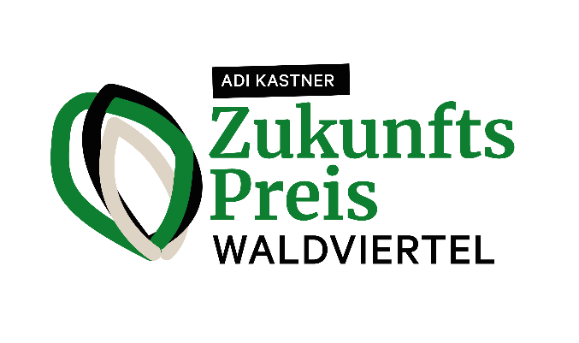

QR -Code zur Einreichung

Zukunftspreis Waldviertel
Gemeinsam aufzeigen, was unsere Region stark macht
Das Waldviertel lebt von Menschen, die mit Tatkraft, Verantwortung und Herzblut an einer lebenswerten Zukunft der Region arbeiten. Um dieses Engagement sichtbar zu machen, zu würdigen und zu zeigen, was sich in der Region alles tut, wurde der Zukunftspreis Waldviertel ins Leben gerufen. Eine Auszeichnung für wegweisende Projekte, mutige Initiativen und vorbildliches Handeln, auch in Gedenken an den Waldviertel-Pionier Dir. DI Adi Kastner.
Der Preis wird vom Verein Interkomm Waldviertel vergeben – einem Zusammenschluss von 64 aktiven Gemeinden, der sich seit vielen Jahren für eine starke und solidarische Region einsetzt.
Eingereicht werden können aktuell laufende, aber auch abgeschlossene Projekte aus allen gesellschaftlichen Bereichen wie z.B. Soziales, Wirtschaft, Umwelt, Kultur oder Bildung. Gesucht werden Menschen, die Verantwortung übernehmen, Kooperation fördern und das Waldviertel mit Zuversicht gestalten – im Großen wie im Kleinen.

Ziel des Preises
- Der Zukunftspreis Waldviertel ist eine Auszeichnung für Menschen und Projekte, die mit Engagement, Verantwortung und Herzblut zur positiven Entwicklung der Region beitragen.
- Er würdigt vorausschauendes Denken, Zusammenhalt und Kooperationsgeist im Sinne des verstorbenen Waldviertelpioniers Dir. DI Adi Kastner.
Wer kann einreichen
- Einzelpersonen, Gruppen, Initiativen, Gemeinden, Vereine, Unternehmen
Wer wird ausgezeichnet
- Einzelpersonen Menschen, die als Einzelperson Verantwortung übernehmen, sich engagieren und Impulse für das Gemeinwohl setzen.
- Initiativen / Gruppen / Organisationen Große oder auch kleine gemeinschaftliche Projekte, zivilgesellschaftliches Engagement, Kooperationen oder strukturelle Vorhaben, die dem Waldviertel zugutekommen. Zugelassen sind auch ältere Projekte, sofern sie weiterhin aktiv sind oder Wirkung zeigen.
Ganz einfache Einreichung
- Kurzes Onlineformular auf der Website www.zukunftspreis-wv.at ausfüllen. Projektbeilagen hochladen
Die Auswahl der Preisträger orientiert sich an den Zielen des Preises
- Für Projekte: Waldviertelbezug, Wertschöpfung, Nachhaltigkeit, Kooperation, Mut & Vorreiterrolle, Innovationsgrad/Besonderheit
- Für Personen: Pioniergeist, Lebenswerk, Impulswirkung, Vorbildcharakter für andere
Der Preis
- Zusätzlich zur Ehrung und der Trophäe erhalten die Preisträger:innen je 2.000 € Preisgeld
gesponsert von der KASTNER Gruppe, Waldland, Herta Hackl und WVNet.
Fristen & Verleihung
- Einreichschluss: 20. Sep. 2025 um Mitternacht
- Preisverleihung: 10. Okt. 2025 (Stadtsaal Waidhofen/Th). Das Event bietet Bühne für Kreativität, Gemeinschaft und Innovationsgeist. Hauptsponsor ist die KASTNER Gruppe in Zwettl

